**Газораспределительный механизм (ГРМ) двигателя**

1. **Газораспределительный механизм (ГРМ) двигателя**

Газораспределительным называется такой механизм, который осуществляет функцию открытия и закрытия выпускных и впускных клапанов силового агрегата.

***Газораспределительный механизм*** (сокращенное название – ГРМ) обеспечивает своевременную подачу топливно-воздушной смеси или воздуха (в зависимости от разновидности ДВС) в цилиндры двигателя и выпуска из данных цилиндров отработавших газов. Эти функции активируются благодаря своевременному открытию и закрытию клапанов.

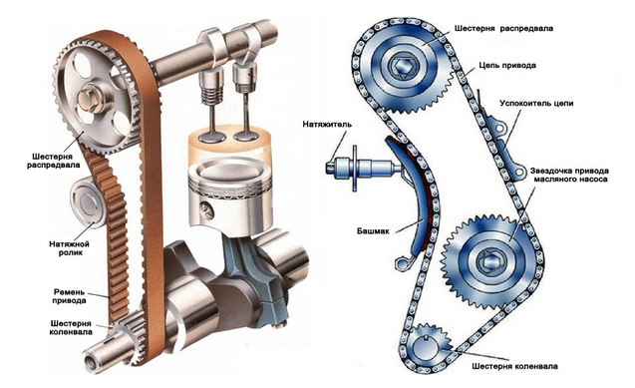

На наиболее распространенных поршневых ДВС используются клапанные ГРМ.

ГРМ объединяет распределительный вал с приводом и клапаны с приводом.

**Классификация газораспределительного механизма**

Современные автомобильные ДВС могут комплектоваться различными видами ГРМ. В связи с этим ГРМ можно разделить на четыре категории:

* по местоположению распределительного вала – нижнее или верхнее расположение;
* по числу распределительных валов – два или один;
* по количеству клапанов – от 2 до 5;
* по типу привода распределительного вала – зубчато-ременный, шестеренчатый, цепной.

Верхнее положение вала в головке цилиндра является самым эффективным и распространенным. Закрытие и открытие клапанов выполняется от распределительного вала за счет рычагов (толкателей) привода. Данное расположение распределительного вала способствует упрощению конструкции мотора, снижению инерционных сил, а также уменьшению его массы.

Силовые агрегаты автомобилей могут быть оборудованы ГРМ разных типов, что зависит от компоновки силового агрегата, и, главным образом, от взаимного расположения коленвала, выпускных и впускных клапанов и распределительного вала. Количество распределительных валов зависит от типа ДВС.

При верхнем расположении распредвал монтируется в головке цилиндров, где расположены клапаны. Закрытие и открытие клапанов непосредственно производится от распределительного вала через рычаги или толкатели привода клапанов. Привод распредвала осуществляется от коленвала с помощью зубчатого ремня или роликовой цепи.

Верхнее расположение распредвала упрощает конструкцию ДВС, уменьшая общую массу и инерционные силы возвратно-поступательно перемещающихся составляющих механизма, обеспечивая бесшумность его работы и высокую надежность по большой частоте вращения коленвала ДВС.

Ременный и цепной приводы распределительного вала также способствуют бесшумной работе ГРМ.

При нижнем местоположении распредвал монтируется в блок цилиндров возле коленчатого вала. Закрытие и открытие клапанов происходит от распределительного вала через коромысла и толкатели штанги. Привод распредвала осуществляется за счет шестерен коленчатого вала.

При нижнем положении распределительного вала конструкция двигателя и ГРМ несколько усложняется. При этом инерционные силы возвратно-поступательно перемещающихся составляющих ГРМ возрастают. Число распредвалов в ГРМ и количество клапанов на один цилиндр зависит от варианта ДВС. Так, при большом количестве выпускных и впускных клапанов происходит лучшее заполнение цилиндров горючей смесью, а также их очистка от отработанных газов. Благодаря этому силовой агрегат может развивать большие мощностные показатели и показатель крутящего момента. При нечетном количестве клапанов на цилиндр количество впускных клапанов на один клапан больше по сравнению с выпускными.

**Устройство ГРМ**

Рассмотрим устройство ГРМ. Конструкция ГРМ отвечает за плановое и поочередное открытие-закрытие впускных и выпускных клапанов каждого цилиндра, обеспечивая своевременную подачу рабочей смеси в цилиндр и выпуск из него отработавших газов.

Поршень, двигаясь от ВМТ к НМТ, в первом такте создает разряжение воздуха, за счет чего в цилиндр поступает топливо или уже готовая рабочая смесь. Происходит это через своевременно открывающийся впускной клапан, который также своевременно при достижении поршня НМТ - закрывается. Затем в цилиндре идет такт сжатия, а следом сам рабочий ход, преобразующий энергию горения в механическую энергию, позволяющую проворачивать коленчатый вал и заставлять в конечном итоге двигаться автомобиль через цепочку деталей и узлов. Заключительный такт - выпуск, когда при движении поршня из НМТ к ВМТ открывается выпускной клапан и все газы под давлением поршня, за счет уменьшения пространства в цилиндре, выдавливаются через выпускные каналы и глушитель в атмосферу.

**Принципиальные схемы устройства ГРМ:**

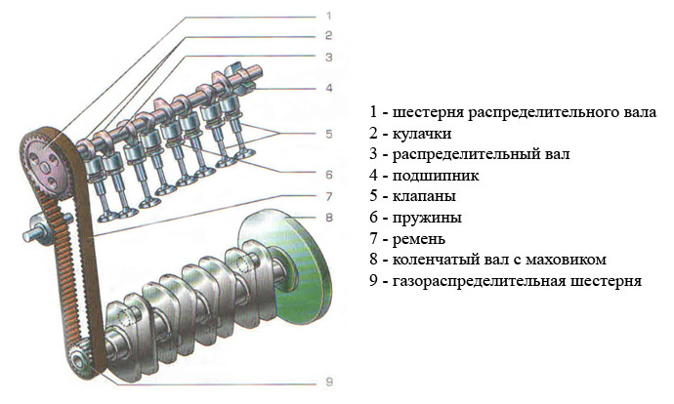

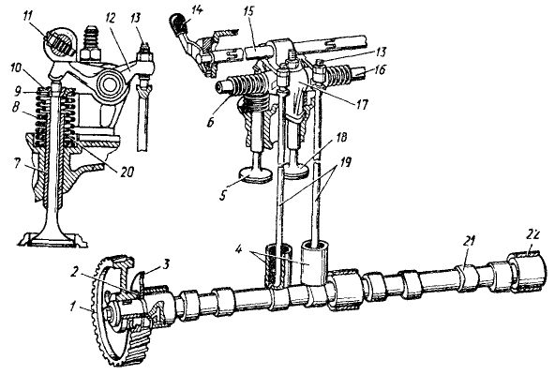

1 – шестерня распределительного вала;

2 – упорное кольцо;

3 – упорный фланец;

4 – толкатели;

5 – впускной клапан;

6 – разжимная пружина;

7 – направляющая втулка клапана;

8 – наружная пружина;

9 – сухарик;

10 – тарелка;

11 – регулировочный винт декомпрессионного механизма;

12 – коромысло клапана;

13 – регулировочный винт;

14 – рукоятка управления декомпрессором;

15 – валик декомпрессора;

16 – ось коромысел; 17 – стойка;

18 – выпускной клапан; 19 – штанги;

20 – внутренняя пружина;

21 – распределительный вал;

22 – втулка.

Главным составляющим здесь являются не столько впускные и выпускные клапаны, сколько распределительный вал, заставляющий их поочередно работать, который, в свою очередь, полностью зависит от вращения коленчатого вала - иначе процесс получения энергии не выйдет.

**Рассмотрим устройство ГРМ двигателя детальнее.**

Коленчатый вал имеет на конце жестко закрепленную шестеренку. Энергия вращения коленвала передается через эту шестеренку посредством ременной передачи на распределительный вал, имеющий подобное зубчатое колесо на конце, которое заставляет вращаться вал. На вале есть выступы, так называемые «кулачки». Именно этими кулачками вал, вращаясь, воздействует поочередно на клапаны, заставляя те своевременно открываться и закрываться. А за счет встроенных пружин у каждого клапана, они всегда возвращаются в исходное положение. Конструкция распределительного вала выполнена таким образом, что каждый клапан в каждом цилиндре открывается и закрывается именно в тот момент, когда этого требует нужный такт, происходящий в каждом отдельном цилиндре.

Классический вариант расположения распределительного вала в верхней части ДВС получил название ГРМ с «верхним расположением распределительного вала».

Современные модели ДВС автомобилей и их разнообразие конструкций выполняются в различных модификациях и инженерных решениях.

Существуют модели и с нижним расположением распредвала, оказывающим давление на клапаны через штанги. Есть модели с передачей энергии вращения от вала к валу посредством цепного механизма или зубчатых колес. Для улучшения образования топливно-воздушной смеси применяются конструкции, где число клапанов дублируется в цилиндре. Это обеспечивает улучшение приготовления и сгорания рабочей смеси, но влечет за собой усложнение конструкции распределительного вала и самого ДВС в целом.

Каким бы ни было инженерное решение конструкции ДВС автомобиля - сам принцип зависимости работы поршня и клапанов остается неизменным, они работают в жестких временных рамках друг с другом, и только от слаженности их работы ДВС получает энергию, заставляющую автомобиль в конечном итоге двигаться.

**Работа ГРМ**

При рассмотрении работы ГРМ необходимо выделить два этапа:

- порядок работы цилиндров двигателя;

- фазы газораспределения.

**Порядок работы цилиндров**

Порядок чередования одноименных тактов в разных цилиндрах называется порядком работы цилиндров силового агрегата. Порядок работы зависит от положения шеек кулачкового и коленчатого распределительных валов, и расположения цилиндров.

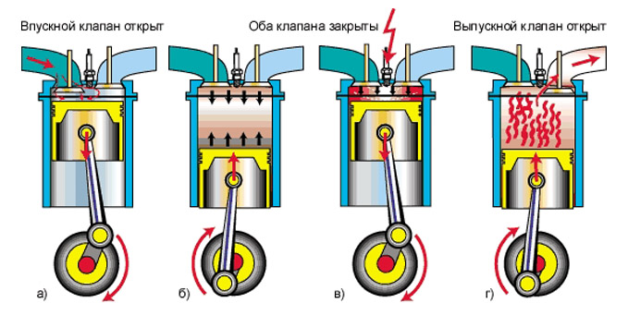

У четырехцилиндрового однорядного четырехтактного ДВС такты чередуются через 180°, порядок работы может быть 1-2-4-3 («Волга) или 1-3-4-2 (ВАЗ – 2106, «Москвич–2140»).

В четырехтактных V-образных восьмицилиндровых ДВС шатунные шейки размещены под углом 90°. Угол между рядами цилиндров также равняется 90°. Когда поршень одного из цилиндров находится в мертвой точке, поршень рядом расположенного цилиндра располагается посередине своего хода. В связи с этим такты, случающиеся в левом ряду цилиндров, перемещаются относительно соответствующих тактов, выполняемых в цилиндрах правого ряда, на 90° или 1/4 оборота коленвала.

**Фазы газораспределения**

Под **фазами газораспределения** подразумевают начальные моменты открытия и конечные моменты закрытия клапанов, которые выражены в градусах угла поворота коленвала относительно мертвых точек. Чтобы цилиндры лучше очищались от отработавших газов, выпускному клапану необходимо открываться до достижения поршнем НМТ, а процесс закрытия должен происходить после ВМТ. С целью лучшей наполненности цилиндров смесью впускному клапану необходимо открываться до достижения поршнем ВМТ, а свое закрытие выполнять после прохождения НМТ. Временной отрезок, в течение которого оба клапана одновременно открыты (выпускной и впускной), называют перекрытием клапанов.

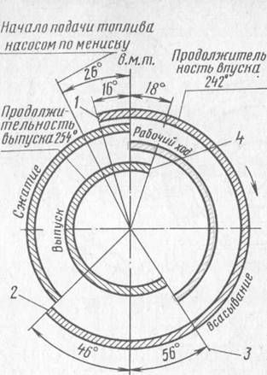

Фазы газораспределения подбираются специалистами на заводах опытным путем в зависимости от конструкции впускной и выпускной системы двигателя и его быстроходности. При этом стремятся применять колебательное движение газов в выпускной и впускной системах таким образом, чтобы к конечному положению закрытия впускного клапана перед ним образовалась бы волна давления, а к конечному этапу закрытия выпускного клапана за ним бы формировалась волна разрежения. При данном подборе фаз газораспределения одновременно удается улучшить наполнение цилиндров свежей смесью, а также более качественней их очистить от отработавших газов.

Предприятия обозначают фазы газораспределения для своих силовых агрегатов в виде диаграммы. На диаграмме фаз газораспределения видно, что впускной клапан начинает свое открытие за 16° до ВМТ, а заканчивает свое закрытие через 46° после НМТ. Выпускной клапан приступает к открытию за 56° до НМТ и заканчивает закрытие через 18° после ВМТ. В этом случае перекрытие клапанов равняется 26°.

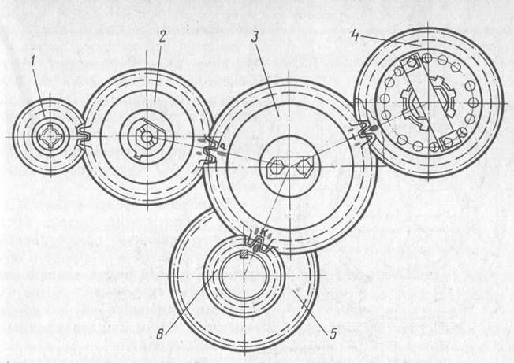

Правильность монтажа механизма ВМТ газораспределения устанавливается зацеплением распределительных шестерен с присутствующими метками на них. Отклонение при монтаже фаз газораспределения хотя бы на **3 зуба** звездочки или шестерни распредвала приводит к значительному удару клапана о поршень, потери компрессии, поломке клапана или ДВС. Постоянство фаз газораспределения сохраняется только при соблюдении в клапанном механизме теплового зазора. Увеличение зазора способствует уменьшению продолжительности открытия клапана.

**Неисправности ГРМ**

Наружными признаками неисправности ГРМ являются:

* хлопки в выпускном и впускном трубопроводах;
* уменьшение компрессии;
* металлические стуки;
* падение мощности ДВС.

Все перечисленные неисправности ГРМ могут возникнуть из-за плохого прилегания к седлам клапанов. Плохое прилегание к седлу клапана происходит в связи с отложением нагара на седлах и клапанах, формированием раковин на рабочих поверхностях, поломкой клапанных пружин, короблением головок, отсутствием зазора между коромыслом (рычагом) и стержнем клапана. Уменьшение мощности мотора и резкие металлические звуки могут возникать вследствие недостаточного открытия клапанов. Данная неисправность ГРМ возникает в связи с большим тепловым зазором между коромыслом (рычагом) и стержнем клапана или из-за отказа гидрокомпенсаторов.

К неисправностям ГРМ также можно отнести износ шестерен коленчатого вала и распределительного вала, осей и втулок коромысел, направляющих втулок клапанов, а также увеличенное смещение по своей оси распределительного вала.

**Эксплуатация газораспределительного механизма**

Рассмотрим тепловой зазор между кулачком и рычагом распределительного вала. Основные знания физики позволяют нам понять, что данный зазор должен быть только определенного размера, так как при нагревании все элементы силового агрегата расширяются, в том числе и составляющие ГРМ.

В случае если тепловой зазор меньше установленной нормы, клапан будет больше открываться, чем ему необходимо, и не будет успевать закрываться вовремя. Это нарушит рабочий процесс ДВС, и в добавок ко всему, спустя некоторое время «подгоревшие» клапаны придется менять на новые.

Если зазор между кулачком и рычагом распредвала будет слишком большим, то у клапана не получится полностью открыться, что, разумеется, не лучшим образом скажется на выпуске отработавших газов или на наполнении цилиндров горючей смесью.

Если монтаж теплового зазора будет выполнен неправильно, наблюдается целый список неприятностей. Силовой агрегат начинает неустойчиво работать, глохнуть и проявлять другие неисправности, указанные ранее в неисправностях ГРМ.

Пользуясь инструкцией по эксплуатации своего автомобиля, необходимо периодически проверять правильность клапанного зазора.

Однако речь идет о мельчайших десятых долях миллиметра! К примеру, для моторной линейки ВАЗ, тепловой зазор должен находиться в рамках от **0.15 до 0.35** мм. Если вы владеете соответствующими инструментами и не боитесь «залезть в ДВС», то после нескольких проб можно научиться хорошо регулировать клапаны. Если вы далеки от профессии автомеханика, то в случае подозрения на неисправность клапанов, необходимо обратиться к профессионалам в автосервис.

В процессе эксплуатации ДВС надо следить за натяжением зубчатого ремня или цепи привода распредвала и, в случае необходимости, регулировать его. Владельцам ВАЗ 2109 и ВАЗ 2018 с рабочей емкостью ДВС в 1.3 литра, следует крайне внимательно относиться к состоянию ремня привода распредвала и своевременно выполнять его замену, не допуская обрыва ремня в процессе движения. У этих ДВС при выходе из строя ремня возможна «встреча клапанов с поршнями», что влечет к достаточно серьезным взаимным повреждениям.

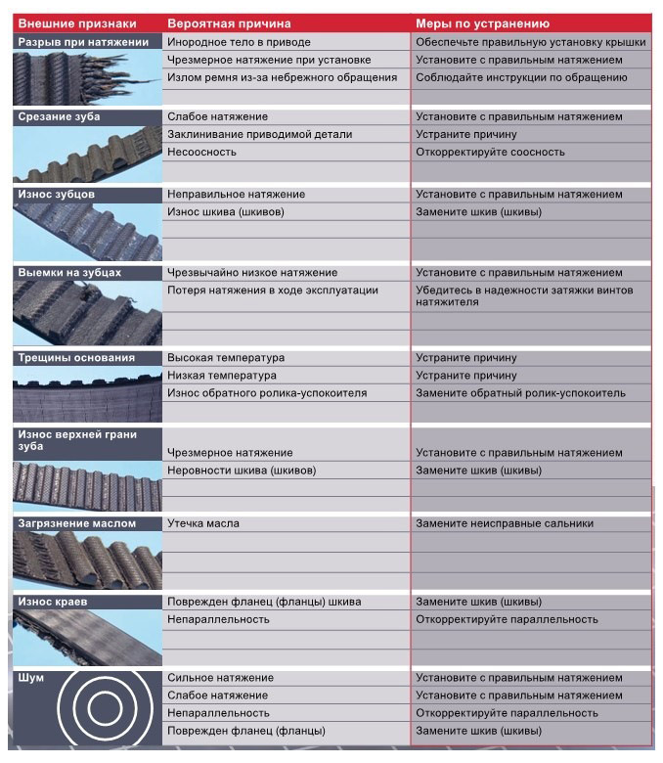

Большинству автолюбителей никогда не придется собирать или разбирать двигатель, но при любых работах с автомобилем, разбирая какую-то его техническую составляющую или же собирая, запоминайте местоположение деталей и последовательность сборки-разборки.

Разобравшись с причиной постороннего шума, разумеется, необходимо отремонтировать тот узел, который «кричит» о своем «заболевании». Каждая неисправность вначале предупреждает о своем появлении. Если же в процессе движения вы не слышите каких-то посторонних звуков из-под капота, дайте проехаться на своем авто знающему человеку. Все проблемы начинающих водителей как раз в том, что они не знают, как именно должна вести себя исправная машина, какие звуки являются нормальными, а какие указывают на будущие финансовые затраты. А знать это крайне важно, так как большинство эксплуатируют автомобили с аварийными узлами, считая, что так все и должно быть.

Ремень ГРМ и цепь – это очень важные детали. Цепь показала себя с более надежной стороны, но и ремень способен выдержать около 60000 км пробега.

Разрыв ГРМ-ремня чреват серьезнейшими последствиями для силового агрегата (клапаны будут погнуты и т.д.): придется выполнять очень дорогостоящий и сложный капитальный ремонт.

Таким образом, когда вы приобретаете автомобиль на вторичном рынке, сразу же замените в нем ГРМ-ремень, даже если продавец будет утверждать, что перед продажей было все поменяно на новое. Замена ремня будет стоить в несколько десятков раз дешевле капитального ремонта ДВС. Тем более лопнуть ГРМ-ремень может в самый непредвиденный момент.

1. **ТЕСТ**

**1 вариант**

Фамилия Имя _________________________________

Оценка _______________________________________

**1. Какие типы ГРМ получили наибольшее распространение на автомобильных ДВС?**

а) золотниковые б) клапанные в) оба типа механизмов

**2. ГРМ в зависимости от места установки клапана разделяются на механизмы с нижним и верхним расположением клапанов. Какой механизм имеет меньшее количество деталей?**

а) с нижним расположением клапанов

б) с верхним расположением клапанов

в) имеют одинаковое количество деталей.

**3. Каким способом осуществляется привод ГРМ?**

а) зубчатыми колесами

б) цепным или зубчатым ремнем

в) в зависимости от типа и модели ДВС способом, указанным в пункте а или б.

**4.Для чего предназначен толкатель ГРМ?**

а) для передачи усилия от распределительного вала

б) для передачи усилия от поршня

в) для поворота клапана вокруг своей оси.

**5. В каком ответе перечислены только детали ГРМ?**

а) распределительный вал, штанга толкателя, коромысло, поршневой палец, клапан выпускной

б) толкатель, седло клапана, сухари, тарелка пружины клапана, направляющая толкателя

в) направляющая втулка клапана, ось коромысел, головка цилиндров, пружина клапана.

**2 вариант**

Фамилия Имя _________________________________

Оценка _______________________________________

**1. Как крепится тарелка пружины клапана к стержню клапана?**

а) установочным штифтом б) при помощи резьбы

в) контактной сваркой г) сухариками.

**2. При работе ДВС у некоторых моделей клапан вращается вокруг своей оси дляравномерного износа направляющей, стержня клапана, седла и тарелки клапана. За счет чего это достигается?**

а) за счет специального устройства б) за счет вибрации пружин клапана

в) за счет выпуклой формы коромысла. г) за счет давления газов

**3. Как отличить впускной клапан от выпускного одного двигателя?**

а) по длине стержня клапана б) по диаметру тарелки клапана в) по маркировке.

**4. Какой клапан при работе ДВС нагревается до более высокой температуры?**

а) впускной б) выпускной

в) клапана одного цилиндра нагреваются до одинаковой температуры.

**5. Какие детали ГРМ заставляют клапана открываться и закрываться?**

а) открывает и закрывает распредвал

б) открывает кулачек распредвала, закрывает пружина

в) открывает пружина, закрывает кулачек распредвала.

**3 вариант**

Фамилия Имя _________________________________

Оценка _______________________________________

**1. Штанга передает усилие от толкателя к коромыслу. Может ли конструкция ГРМ обходиться без штанг?**

а) не могут, так как такой механизм не сможет работать

б) может, в ГРМ с нижним расположением клапанов

в) могут в ГРМ с верхним расположением клапанов и распределительного вала.

**2. Какие детали входят в клапанный узел ГРМ?**

а) впускной клапан, седло клапана, пружина клапана,

направляющая втулка клапана, компрессионное кольцо

б) впускной клапан, тарелка пружины клапана, маслосъемное кольцо,

сухари, механизм вращения клапана

в) впускные и выпускные клапана, опорная шайба пружины клапана,

седло клапана, сухари.

**3. ГРМ служит для своевременного открытия и закрытия впускных и выпускных клапанов ДВС, обеспечивая качественное наполнение цилиндра свежим зарядом, его очистку от отработавших газов и герметизацию цилиндра при сжатии и рабочем ходе. Все ли эти функции выполняет ГРМ?**

а) закрытие и открытие клапанов выполняет КШМ

б) наполнение цилиндров свежим зарядом выполняет система очистки

в) все перечисленные функции выполняет ГРМ.

**4. Каким термином называют моменты открытия и закрытия клапанов относительно мертвых точек, выражая в градусах поворота коленчатого вала?**

а) перекрытием клапанов б) фазами газораспределения

в) порядком работы цилиндров. г) угол опережения зажигания

**5. Какие клапана выполняют полыми и полость заполняют металлическим натрием?**

а) только впускные клапаны

б) только выпускные клапаны

в) впускные и выпускные клапана.

**4 вариант**

Фамилия Имя _________________________________

Оценка _______________________________________

**1. Сколько опорных шеек имеет распределительный вал ДВС?**

а) в 2 раза меньше коренных шеек коленчатого вала

б) в 2 раза меньше шатунных шеек коленчатого вала

в) такое же количество, как и шатунных шеек коленчатого вала

г) такое же количество, как и коренных шеек коленчатого вала.

**2. В какой последовательности передается усилие в приводе клапанов?**

а) распредвал, толкатель, штанга толкателя, регулировочный винт, коромысло, клапан

б) распредвал, толкатель, регулировочный винт, штанга толкателя, коромысло, клапан

в) распредвал, толкатель, штанга толкателя, клапан, коромысло, регулировочный винт.

**3. Укажите место проверки теплового зазора в ГРМ?**

а) между штангой толкателя и регулировочным винтом

б) между толкателем и кулачком распредвала

в) между носком коромысла и торцом стержня клапана.

**4. Что обеспечивает герметичность сопряжений клапан-седло клапана?**

а) их шлифовка и притирка по месту пастами

б) подгонка по месту с применением уплотнителей

в) установка самоподжимных манжет.

**5. Когда происходит максимальное открытие клапана?**

а) когда толкатель находится на противоположной стороне от вершины кулачка

б) когда толкатель находится на вершине кулачка

в) когда пружина имеет максимальную длину.

**5 вариант**

Фамилия Имя _________________________________

Оценка _______________________________________

**1. Для чего предусмотрены тепловые зазоры в ГРМ?**

а) для предотвращения разрушения коромысел и толкателей

б) для исключения неплотного закрытия клапанов

в) для уменьшения износа направляющих клапанов и толкателей.

**2. В какую часть коромысла вворачивают регулировочный винт?**

а) в конец коромысла, обращенный к штанге

б) в конец коромысла, обращенный к стержню клапана

в) в отверстие оси коромысла.

**3. Какое количество сухарей необходимо для крепления тарелки пружины со стержнем клапана?**

а) один б) два в) три г) четыре.

**4. Как влияет наличие нагара на фасках клапанов на их охлаждение?**

а) не отражается б) улучшает охлаждение в) ухудшает охлаждение.

**5. В приводе распределительного вала зубчатыми колесами их изготавливают из разных материалов. Каких?**

а) колесо распредвала стальное, коленвала чугунное

б) колесо распредвала чугунное, коленвала стальное

в) колесо распредвала текстолитовое со стальной втулкой, коленвала стальное.

г) варианты, указанные в ответах, а, б